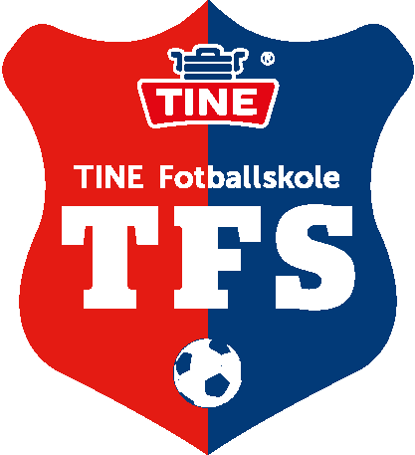





TINE Fotballskule Hafslo 2015

Fotballgruppa Hafslo IL inviterer jenter og gutar i alderen 6-12 år til ein spanande fotballskule i Moane på Hafslo siste veka av skuleferien!
På fotballskulen får du utvikle dine fotballferdigheiter der spel, leik og sosialt samvær står sentralt. Det blir tre dagar med fokus på trening, trivsel, læring, topp stemning og gode haldningar! Alle kan vere med, og du treng ikkje å ha spelt fotball tidlegare!
Dato: 11.08.15 - 13.08.15
Tid: 10.00 - 14.00 kvar dag
Sted: Hafslo Stadion, Moane
Alle deltakarar får utdelt t-skjorte, ryggsekk, diplom og fotball. Alle får også servert Tine-mjølk eller juice og frukt kvar dag.
Pris: 400 kr per deltakar.
Påmelding innan 20.06.2015 til ovemidtbo@hotmail.com eller per SMS til tlf. 41375655. Hugs namn/alder ved påmelding.

Deltakaravgifta skal innbetalast til kontonr. 3785.07.20062 innan fotballskulen tek til. Merk innbetalinga med “Tine Fotballskule + namn på deltakar”.

Vi håpar DU blir med på TINE Fotballskule Hafslo 2015!

Helsing
Fotballgruppa i Hafslo IL

HUGS: Ta med matpakke og drikkeflaske kvar dag. Kle deg etter vertilhøva, og hugs solkrem om nødvendig☺

Ei god natts søvn og frukost gir deg energi og ein god start på dagen!

